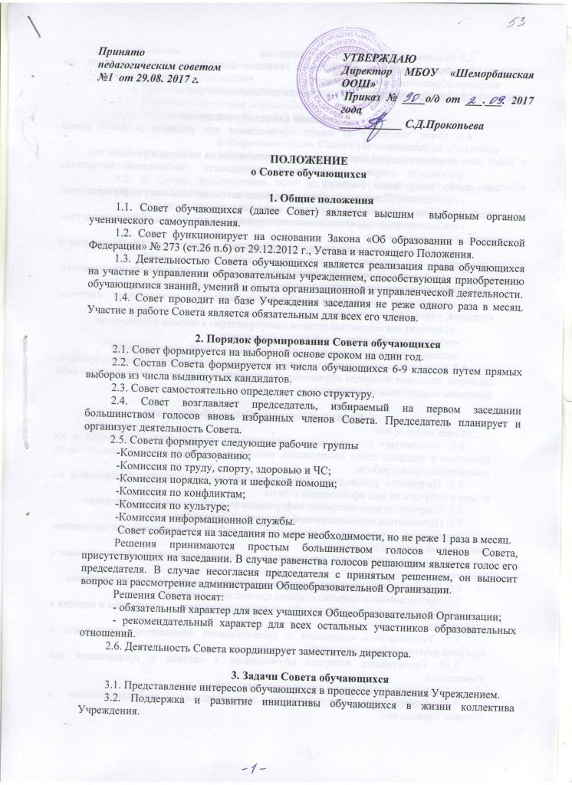

3.3. Реализация и защита прав обучающихся.
3.4. Организация взаимодействия с органами самоуправления Учреждения по вопросам образовательной деятельности.
3.5. Приобретение навыков управления детским коллективом.

4. Функции Совета обучающихся
4.1. Совет выступает от имени обучающихся при решении вопросов жизни школьного коллектива:
- планирует деятельность ученического коллектива на четверть и учебный год.
-регулирует вопросы повседневной деятельности ученического коллектива (дежурство, генеральные уборки и т.д.)
- принимает участие в разработке локальных актов, регламентирующих школьную жизнь (различные «положения», «правила», «школьные законы» и др.;
- организует и проводит школьные мероприятия (акции, рейды, сборы макулатуры, слеты, конференции и т.д.);
- принимает и рассматривает все предложения и пожелания учеников, учителей и родителей;
- содействует реализации инициатив учащихся во внеурочной деятельности, создает условия для их реализации;
- содействует разрешению конфликтных вопросов, согласовывает интересы учащихся, учителей и родителей;
- руководит деятельностью органов самоуправления классных коллективов;
-организует учебу активов классных коллективов;
-оказывает помощь классным коллективам по вопросам самоуправления.
4.2. Содействует разрешению конфликтных вопросов: участвует в решении проблем, согласует взаимные интересы обучающихся, учителей и родителей, соблюдая при этом принципы защиты прав обучающихся.

5. Права и обязанности Совета обучающихся
Совет имеет право:
5.1. Знакомиться с локальными нормативными документами Учреждения и их проектами в пределах своей компетенции, вносить в них изменения и предложения по совершенствованию работы.
5.2. Направлять руководству Учреждения письменные запросы, предложения по работе и получать на них официальные ответы.
5.3. Получать от администрации информацию по вопросам жизни Учреждения.
5.4. Пользоваться организационной поддержкой должностных лиц
Учреждения, отвечающих за воспитательную работу, при подготовке и проведении мероприятий Советом обучающихся.
5.5. Вносить руководству предложения по совершенствованию образовательного процесса.
5.6. Вносить руководству предложения о поощрениях и взысканиях обучающихся.
5.7. Организовывать шефство старших классов над младшими.
5.8. Организовывать дежурство обучающихся, поддержание дисциплины и порядка в Учреждении.
5.9. Устанавливать отношения и организовывать совместную деятельность с советами других учебных заведений.
5.10. Представлять интересы обучающихся в органах и организациях вне Учреждения.
5.11. Вносить предложения в план воспитательной работы.
5.12. Осуществлять иные полномочия в соответствии с законодательством и Уставом Учреждения.
Совет обязан:
5.13. Соблюдать Устав Учреждения, данное Положение и реализовывать на практике уставные документы Учреждения.
5.14. Принимать участие в организации и проведение коллективных творческих дел.
5.15. Соблюдать этические нормы общения.
5.16. Регулярно посещать заседания Совета.

6. Ответственность Совета обучающихся
6.1. Совет несет ответственность за выполнение закрепленных за ним задач и функций.
6.2. В случае невыполнения задач и функций Совет может быть досрочно переизбран в соответствии с нормами, указанными в данном Положении.

7. Делопроизводство Совета обучающихся

7.1. Заседания Совета протоколируются секретарем.
7.2. План работы Совета составляется на учебный год исходя из плана воспитательной работы Учреждения и предложений членов Совета.
7.3. В конце учебного года Совет составляет отчет о выполненной работы.

